UNIVERSIDAD DON BOSCO



DESAFIO Y TALLER 1

BASE DE DATOS – 100%

BDM441 G01L

ING.KEVIN JIMENEZ

AXEL GIOVANNI RAMIREZ ALFARO – RA160395

JUEVES 16 DE FEBRERO DE 2023

Diagrama de base de datos

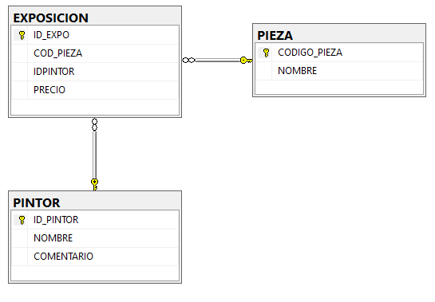

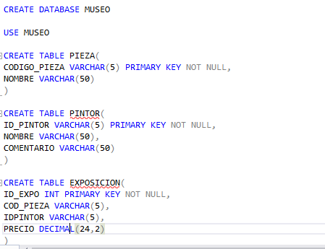Creacion de base de datos y tablas

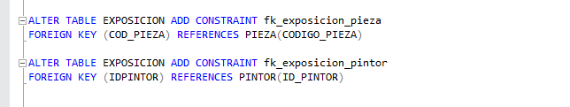-Llaves foráneas

* 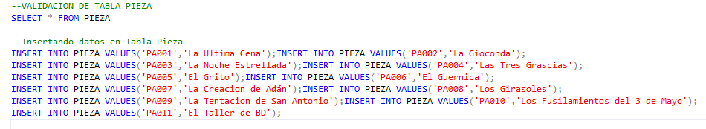Validación de tabla Pieza e Insertando datos
* 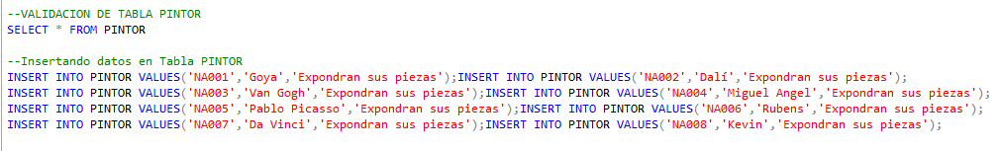Validación de tabla Pintor e insertando datos
* 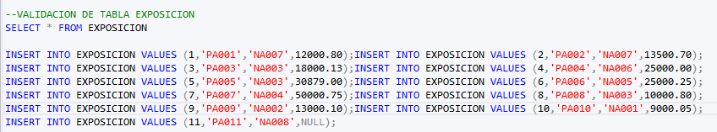Validación de tabla Exposición e insertando datos

1. Obtener los nombres de todas las piezas de arte.

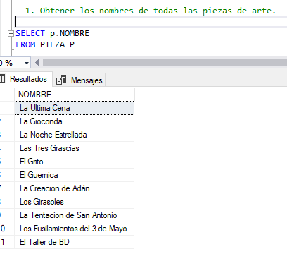

1. Obtener todos los datos de todos los pintores.

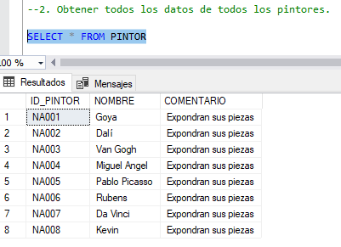

1. Obtener el precio medio de los cuadros expuestos (dos decimales).

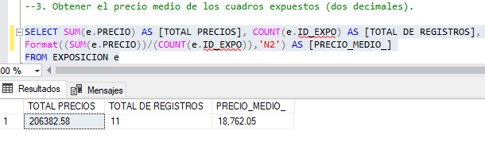

1. Obtener el nombre del pintor que hizo la pieza “El grito”.

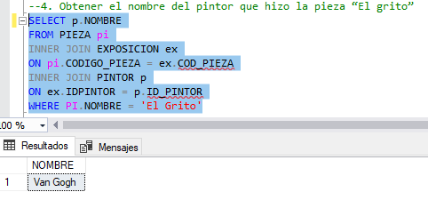

1. 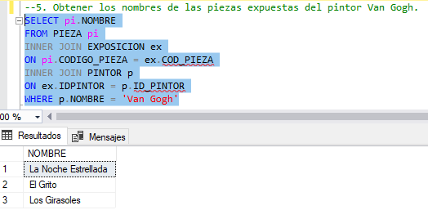Obtener los nombres de las piezas expuestas del pintor Van Gogh.
2. Obtener el nombre de la pieza más cara de toda la exposición.

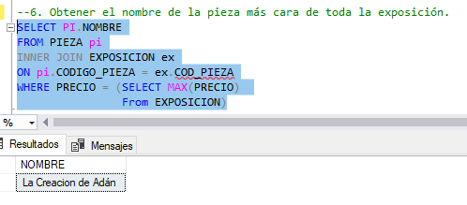

1. Obtener el nombre de los 3 pintores que suministran las piezas más caras, indicando el nombre de la pieza y el precio de la obra de arte.

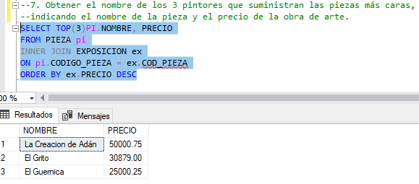

1. Nombre de los pintores en exposición y su cantidad de cuadros respectivos.

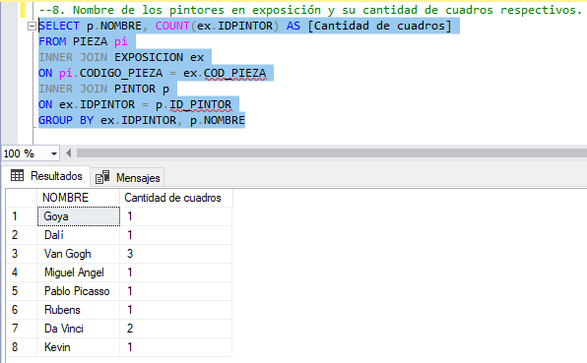

1. Nombre de los cuadros de los pintores Van Gogh y Da Vinci.

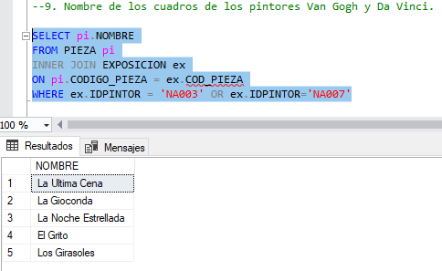

1. Aumentar los precios de las piezas en una unidad.

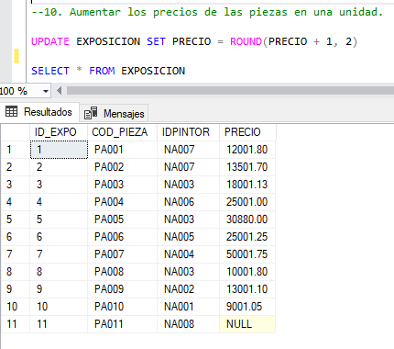

1. Sustituir los datos del pintor Van Gogh por el nombre “Vincent Van Gogh”.

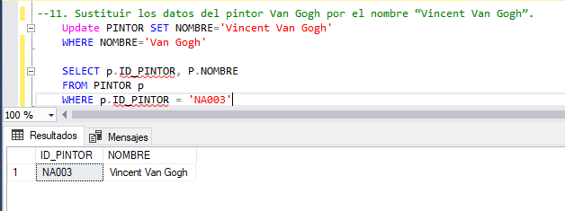

1. 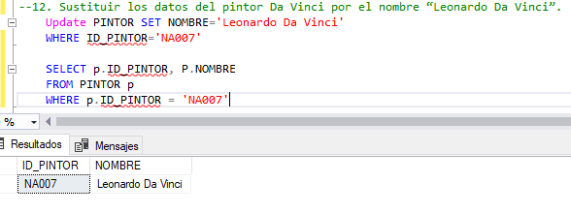Sustituir los datos del pintor Da Vinci por el nombre “Leonardo Da Vinci”.
2. Hacer constar en la base de datos que el artista Kevin ya no va a exponer ningún cuadro en nuestro Museo. (Aunque el pintor en si va a seguir en nuestra base de datos).

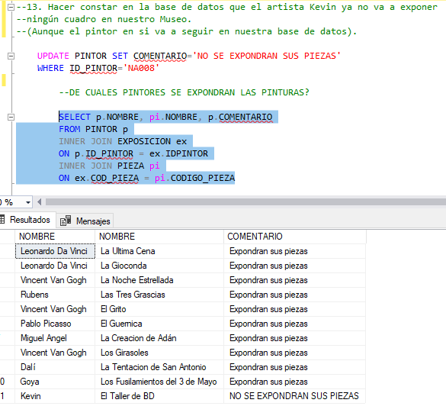

1. Eliminar el documento del pintor con menos cantidad de obras expuestas.

